國小五年級學童學習因數教材困難之探討

黃國勳¹ 劉祥通²

¹嘉義縣南新國民小學
²國立嘉義大學數學教育研究所

（投稿日期：91年9月13日；修正日期：91年10月9日；接受日期：91年12月15日）

摘要
筆者從實際的教學經驗，發現因數教材對國小學童是很困難的，為了提出克服之道以改進教學效果。筆者先提出因數的教材分析，再解析學童學習因數教材的障礙，且引用課室裡的案例。再進一步，從認知運思能力、先備知識、生活經驗、語意理解、與過程概念等方面剖析困難的成因。最後提出克服之道，供教師在因數教材教學時參考。

關鍵字：因數、公因數、迷思概念、過程概念
壹、前言
數學科是國小學童最容易引起焦慮的科目（詹志禹，1997），而且隨著年齡的增加，討厭數學的比例越來越高（陳淑美，1998；黃敏晃，1997）。隨著年級的升高，課程的內容越來越抽象化，部分學童的認知發展尚不足以應付，因而產生學習的障礙，自然對數學的學習抱持排斥的態度。相信曾任教國小高年級數學課的教育伙伴，對於此一現象應該都有深刻的感觸。以教導因數教材為例，它對剛從四年級升上五年級的學生而言，確實是一個很大的挑戰，比以往需要更多的思考與推理（康軒教學指引第九冊，2001）。尤其因數教材安排在五上前面的單元，學生剛從四年級升上五年級，師生之間尚處於教與學的磨合期（大部份的學校在級務安排時，五年級又會重新更換級任老師）。老師對學生不甚了解，學生對老師的教法也還在調適階段，一開始就安排學生學習因數教材，不僅帶給學生許多數學學習的挫折，連帶老師在教導因數教材時也感受到相當大的壓力。尤其因數單元之後，尚需要以因數為先備知識的公因數、等值分數和分數的加減、乘除等單元，許多中低程度的學生往往因為學習因數概念和算則遭遇瓶頸，導致往後的數學學習產生先備知識不足的問題，因此加深他們對數學學習的挫敗感與排斥感。此外，以因數教材的重要性來說，因數概念除了是等值分數的先備知識，也是比例概念的基石（劉祥通、周立勳，1999），更是往後學習因式、倍式、多項式、因式分解、數列與級數的重要基礎。學童若無法了解因數的意義，往後學習比較高階數學時，恐會產生新舊知識銜接困難的問題。
國內外探討學童因數概念發展與學習問題的研究並不多。其中，何東墀與蕭金土（1996）的研究發現：部份學生無法理解因數的概念；陳清義（1995）和林珮如（2002）的研究也指出：學生在學習因數教材時，存有不少學習瓶頸和迷思概念。陳清義更建議教師應設計補充教材，以彌補教材中部份概念練習次數太少的問題。筆者則從十幾年來教學與輔導的經驗出發，綜理相關文獻的論證，再以診斷測驗和訪談學生的結果為佐證，來探討五年級學童學習因數教材的障礙。希望透過學童學習因數教材困難的探討，使老師們在教導因數教材時能理解學童可能遭遇的瓶頸，進而在教學前彈性調整教學設計，或作為教師設計補充教材時的參考，以減少學童產生學習困難的可能。筆者首先分析因數教材，然後探討五年級學童學習因數教材的障礙，並進一步分析國小五年級學童學習因數教材困難的原因，最後針對困難之處提出克服之道，期能對實際教學的工作伙伴有所助益。
貳、教材分析
以下先說明因數的定義，其次探討因數教材的地位。
一、因數的定義
什麼是因數呢？在國小數學中因數的討論是以正整數為範圍，依據八十二年課程因數的定義是：指定一個正整數，以哪些正整數為單位量，可以乘法性的合成這個指定的正整數？例如：探討8的因數時，一個「8」是8；二個「4」是8；四個「2」是8；八個「1」是8。「8」、「4」、「2」、「1」這些單位量都可以乘法性的合成「8」，稱之為8的因數。也就是說，因數問題是向內探討組成一個正整數的單位量。
因數是以除法原理（若有a、b兩個正整數，則必可找到q、r兩個非負整數，滿足a＝b×q＋r的關係，且b＞r≧0。也就是一般所熟知的：被除數＝除數×商＋餘數，其中餘數大於或等於零且小於除數。若以除法算式表示為：被除數÷除數＝商……餘數。）為基礎，透過判斷a是否能被b整除（餘數是否為0）的方式，引入因數的定義（國民小學數學實驗課程教師手冊第十冊，1997）。八十二年課程就是使用除法的觀點，由總量為問題的起點，探討可能組成的單位量，來定義因數的意義。以總量12為例，12是以1為單位量來描述，共有十二個1（也就是有12個單位數），所以一定能夠以1為單位量來組成12。若改用2為單位量來描述，12共有六個2（也就是有6個單位數），能夠以2為單位量來組成12。可是改用5為單位量來描述時，12無法用整數個5來組成（只有在整數範圍內討論因數、倍數的意義），所以無法以5為單位量來組成12。透過12可以由1，2，3，4，6，12這些單位量組成的方式，引入因數的概念。而公因數則透過探討兩個量是否有共同組成的單位量的方式來引入：有甲、乙兩個量（例如12與18），以1、2、3、4、6、12為單位量，都可以組成12，而以1、2、3、6、9、18為單位量，都可以組成18，其中1、2、3、6既是組成12的單位量，又是組成18的單位量。透過12與18都可以由1、2、3、6這些單位量組成的方式，引入公因數的初步概念（謝堅，1997）。
二、教材地位
六十四年課程的設計是將因數教材（包含因數、公因數和最大公因數）合併在一個單元，八十二年課程的教材設計則將因數與倍數合併在一個單元，公因數和公倍數合併於另一個單元。無論如何，因數與倍數的概念是相對的。茲將其在整個國小數學
教材中的地位說明如圖二－1：
第四冊第二、七單元
- 乘法的意義與乘號
- 2到9的乘法
- 乘法表
- 二位數的乘法
第九冊第一單元
- 因數、倍數的意義
- 整除與因數、倍數的關係
- 因數與倍數的關係

第五冊第三、十一單元
- 認識除式
- 解除法問題
- 除法直式
- 認識被除數、除數、商和餘數

第九冊第五單元
- 公因數、公倍數的意義與求法
- 2、5、10的倍數

第十一冊第二單元
- 分數的約分、擴分
- 用公倍數通分

圖二－1 因數單元在教材中的地位（取自康軒版五上數學教學指引，2001，P12）
參、學童學習因數教材的障礙
以下茲從筆者的教學經驗和診斷學童因數教材迷思概念的實例（註1），來探討五年級學童學習因數教材時可能面臨的障礙。
一、從教學經驗談起
以解題和運算的角度來說，因數教材是五年級學童在數學學習上辛苦的單元，因為在國小「數的計算」的教材中，通常都是給二個以上的數字，學童再依題目的要求進行解題。但在求因數時卻只提供一個數字，學生必須以整除的概念為起點，從無到有，逐一運算與判斷，而且還必須正確計算所有整除的數。換句話說，求某一個數的因數時，不像加、減、乘、除或四則運算只是求得一個合理的答案，求因數則必須逐一判斷或運算，以「窮盡」一個數可以被整除的所有情形，若有遺漏便答案殘缺不完整了。試想一個中下程度的學生，他以往面對的數學大多是二個數字以上的題目，遇到求因數的問題時只看到一個數字，心中可能是茫茫然不知從何下手！而求公因數更須兼顧每個數的因數，且能仔細觀察它們共同的因數。也許利用短除法可以幫助學生簡化計算，但是短除法在求最大公因數和最小公倍數時，則更會讓學生產生混淆的情況。且以下面的實例來說明因數計算繁雜與困難的地方：
雖然我們可透過乘除的互逆關係來減輕學生繁複的運算過程：甲＝乙×丙 → 甲÷乙＝丙→ 甲÷丙＝乙，得到丙是甲的因數，乙也是甲的因數（如12＝2×6，可以求得2是12的因數，6也是12的因數。）也就是說能整除的情況通常包含了二個因數，因此當整除時，除數和商重複出現，就不必再往下算了。例如：求12的因數時，運算過程是：12÷1＝12；12÷2＝6；12÷3＝4；12÷4＝3。後面二個算式的除數和商已經重複了，所以就不必再繼續往下算了，得到12的因數是：1、2、3、4、6、12。這樣的過程至少簡化了一半以上的運算。但依筆者的教學經驗，程度較高的學生經引導和練習後，即能學會簡化的技巧。程度稍差的學生卻仍然無法理解乘除互逆的關係，雖然知道算式12＝2×6或12÷2＝6，卻只知道2是12的因數，不知6也是12的因數。因而無法學會簡化運算的技巧，再加上運算能力較差，求因數對他們來說真是一大考驗！
此外，若出現較大的偶數，如「72」，它的因數則有1、2、3、4、6、8、9、12、18、24、36、72等十二個之多，學生稍不留意就可能遺漏了某幾個因數；若出現比較刁鑽的數字，如「49」，學生往往會疏忽了49÷7＝7這個算式，而遺漏「7」這個因數。又如「59」這個大又難計算的質數，學生恐怕要花很多時間和精神才能完成算式，有的甚至就半途而廢了。如此繁雜又麻煩的運算過程，學生常感到枯燥無趣，或難以消化。而更令學生頭痛的是求公因數時，必須先將各數的因數找出來，再圈出共同的因數。若是求三個數的公因數時，除了容易產生遺漏的情形，也容易讓學生混淆不清。例如，求18、24和36的公因數時，逐一寫出各數的因數，然後再圈出共同的因數：

18的因數：1、 2 、3、6 、 9、18
24的因數：1、 2 、3 、4、 6 、8、12、24
36的因數：1、 2 、3 、4、 6 、9、12、18、36

1、2、3、6這四個數毫無疑問都要圈起來，會讓部分學生混淆的是4、9、12、18這四個只出現二次的需不需要圈起來呢？這是因為以因數分解的方法來找最大公因數與最小公倍數時，也同樣使用將共同有的因數圈起來的策略，只是許多學生分辨不清，導致計算方法錯亂的現象。例如，求18、24和36的最大公因數與最小公倍數時：

18＝ 2 × 3 × 3
24＝ 2 × 2 × 2 ×3
36＝2 × 2 × 3 × 3

最大公因數是2 ×3＝6，而最小公倍數卻仍要將二個2和二個3圈起來，各乘以一個2和3就可以了，得到答案為2×3×2×3×2＝72。

相同的混淆情況也發生在以短除法來求公因數時，況且短除法的式子其實是二個數以上的除法，學生需同時考慮到二個數都可被那個數整除？如此兼顧二個除式的運算能力，對中下學生而言，常造成相當大的障礙！例如，求18、24的最大公因數時：
18 24
2

9
12

3

3
4
最大公因數＝2×3＝6，但是部份學生因為對短除法的算式不了解，常求出最小公倍數的答案：2×3×3×4＝72。另外，如果以短除法求三個數的最大公因數與最小公倍數時，更令學生感到艱難！例如，求18、24和36的最大公因數與最小公倍數時：
18 24 36
2

9
12

3
18

3
4
6

如果是求最大公因數，此時便無須再計算，得到答案為：2×3＝6；但若是求最小公倍數時，繁瑣的計算尚未結束呢！可以繼續用3或2來除。也正因為如此，常使學生造成混淆的狀況，不知何時當停或繼續運算？
二、從學童因數迷思概念的實例來看
以上所述還只是從計算的角度來探討，而因數教材的文字題更是許多學生困擾不已的地方，尤其是對中等程度以下的學生可能連題目的意思都無法理解，更何況是解題了！此外，不僅國小學童難以應付文字題，對國中生甚至是成人而言也都有可能無法正確解題呢！林珮如（2002）的研究就發現在因數、公因數的文字題部分，學童的錯誤率都高達85﹪以上，顯示因數、公因數的文字題是學童學習因數之適時最大的困難所在。例如，「有24顆糖果，分成每包都一樣多，而且要全部分完，可以怎麼分？」這樣的題目許多中下程度的學生是無法理解題目的意思，就算能寫出算式，也無法說明除法算式的意義。（24顆糖果，4顆裝成1包，可以裝6包；或是24顆糖果，分成4包，1包可以裝6顆糖果。）程度中下的小船雖然能正確求出24所的因數，卻無法理解題意，而造成離譜的解題：
原案一
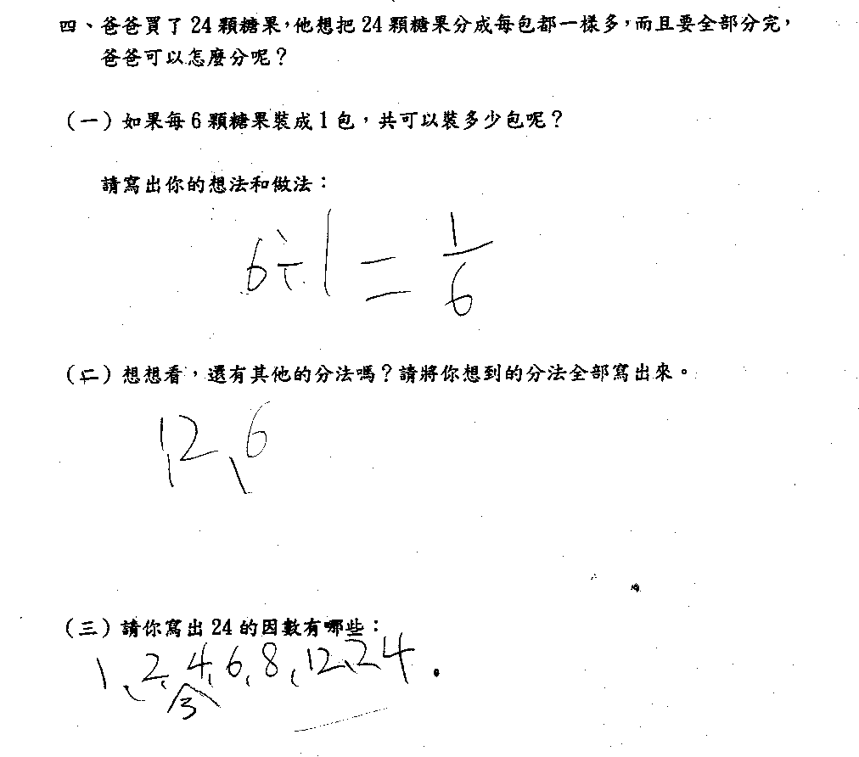
而程度中上的小君的解題單單寫出算式，也沒有說明「怎麼分？」，顯示她雖然算則的操作很熟練，卻無法掌握題意：
原案二
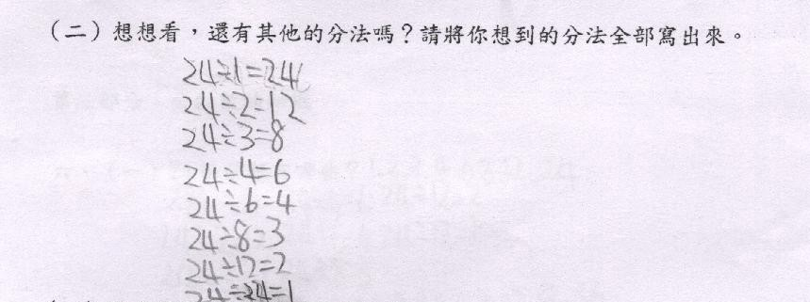

若是公因數的文字題則其難度更高了，恐怕連許多中上程度的學生都繳械投降了。林珮如（2002）的研究發現學童在解公因數應用題時，只有2.8﹪的學童做法和概念完全正確。例如，「王小明班上有20個女生，15個男生，現在如果把男生和女生合起來編組，各組的男生一樣多，女生也一樣多，全部分完可以怎麼分？」筆者考慮到大部分學生可能無法馬上正確解題因此便分段佈題，先佈了二個子題：「王小明班上有15個男生，要怎樣分組才能使每一組的人數一樣多，而且剛剛好分完？」和「王小明班上有20個女生，要怎樣分組才能使每一組的人數一樣多，而且剛剛好分完？」這二個子題對中等程度學生的測驗大多能正確解題，但是回到原來問題時，連中上程度的學生（小敏）都出現這樣的解法：
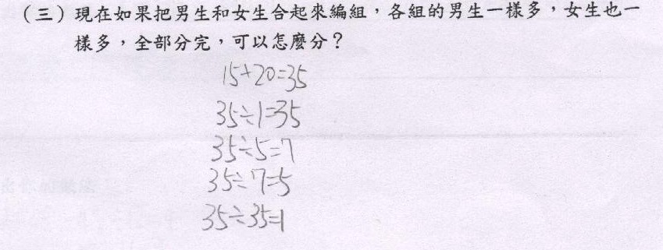
原案三
紙筆診斷測驗出現這樣的解法，筆者便進一步訪談小敏：
師：你為什麼要15+20呢？
小敏：因為它說是把男女生合起來編組。
師：題目是問「各組」的男生一樣多，女生也一樣多，它是說每一組要有男生也要有女生。
小敏：（遲疑了一下）那它是求公因數囉！
師：你很聰明，你再算算看。
小敏很快的算出15和20的公因數是1，5。
但繼續追問她「15和20的公因數是1和5，在這個題目中代表什麼意思？」她想了半天還是答不出來。顯示學生對題目語意的混淆，和多數學生也可能只會以算式來求得公因數，卻無法真正了解公因數的意義。
綜而言之，學童學習因數教材的障礙是：求因數必須以整數除法逐一運算才能窮盡某一個數的因數，因而學生面臨了四則運算中繁雜與艱難的考驗。三個數以上求公因數和最大公因數時，不管是用逐一寫出因數的方式或是用因數分解法，也常使部分學生混淆不清。而運用短除法，對學生而言，更需兼顧二個以上的數可被整除的情況，對中下學生來說更為困難。另外，更讓學生感到困擾的是因數教材的文字題，它常使學生不知從何下手解題，即使能正確寫出算式，卻無法真正了解算則的意義。由此看來，因數教材的解題和計算確實繁雜，使粗心的學生常造成解題和運算的錯誤，程度較差的學生則常常陷入學習的困境！
肆、學童學習因數教材困難之成因分析
從以上筆者的實務經驗和學童因數教材診斷的探討，可以了解部分五年級學童學習因數教材確實發生困難。以下則綜合學習理論與相關研究（林珮如，2002；陳清義，1995；何東墀和蕭金土，1996）分別從認知運思能力、先備知識、生活經驗和語意理解等四方面，來分析五年級學童學習因數教材產生困難的原因。
一、從認知運思能力來看
由因數的定義來看，因數屬於蓋聶（Gagnge）所提的概念學習（魏明通，1997），它是由整除概念抽象後再抽象而得概念，因此是一個比較複雜、高階的學習類型。此外，Wehman 和 McLaughlin（1981）則把概念形成區分為具體類型和抽象概念兩者，而因數概念是屬於抽象概念，此類概念的形成須經由定義來學習，無法直接透過觀察來獲得。雖然我們可以透過具體物的操作來幫助學生了解整除的意義，再由整除來說明因數的意義，但因數的意義還是不易直接透過觀察來獲得。也就是說，因數屬於二階層的概念，學生較難透過具體物的操作來表現他是否懂得因數的概念，他必須運用語言或文字說明因數的屬性或定義。從皮亞傑（Piaget）的認知發展論來看，剛升上國小五年級學童尚處於具體運思期（concrete operational stage），他們的推理思維能力只限於眼見的具體情境或熟悉的經驗（張春興，1996），因此對於因數概念的學習是感到困難的。另外，公因數的意義則是三階層的概念，整除→因數→公因數。從前面的實例中，可以明瞭學童在計算的操作上也許經由練習便能學會運算的技巧，但是對於整除與因數，或是整除與公因數，甚至是因數與公因數之間彼此意義的連結，學童恐怕是比較難以理解的。
以因數的結構而言，學童能理解「3是12的因數」的意義，是將「12」看成是「3」的集聚單位，或是（3、3、3、3），且能將「3」是看成是「1」的集聚單位，或是（1、1、1）。也就是掌握了12與構成此數的異於一的單位（3）之間的部份－全體關係，還能進一步的將部份（「3」）看成由其他的部份（「1」）所構成的子全體，從而掌握兩個階層的部份－全體關係。這樣的數學運思能力即為國內學者甯自強（1994）曾提出的測量運思（measurement operations）。依據甯氏所提出的「測量運思」是指將構成一數（全體）中的「異於一」的單位（部份）脫嵌而出後，再將這些單位置回原來數中的運思。因此，學童需具備測量運思的能力才比較容易理解因數的概念。但是，部分五年級學童測量運思能力尚未發展完全（周立勳、劉祥通，1997），因此比較不容易理解因數的概念。此外，學童測量運思尚未發展完全時，也無法將等分除與包含除視為相同的問題（即無法彈性地互換單位量與單位數的角色），可能混淆除數的雙重意義，不易掌握由單位量（因數）組成總數的意義。而以往六十四年課程的教材設計只是以數的情境進入討論因數的意義，這對測量運思尚未發展完全的學童而言，當然更不容易瞭解由單位量（因數）組成總數的意義（謝堅，1997）。由此看來，部份五年級學童能否理解因數的概念，仍有讓人擔憂之虞。
二、從先備知識來看
以Vergnaud（1983）所提出乘法概念域（multiplicative conceptual field，簡稱MCF）的觀點而言，乘法、除法與因數概念的關係是密不可分的。蓋聶（Gagne）認為學生學習數學有困難並不是成熟度不夠，而是因為缺乏學習該項數學概念所需之基礎能力，亦即該概念之子工作（sub-work）或子技能（sub-technology）不夠所致（引自林清山，1977）。
從因數的概念階層（如圖三－1）來看，因數是由整數的乘除法等幾個元素所組成，這些組成的元素為「子概念」或「下屬概念」（sub-concept）。相對的，因數概念則為其子概念的「上位概念（super-concept）」。因此，因數可說是由複雜概念所組成之更複雜更抽象的概念。學生若不能了解因數概念的下屬概念，即未具備學習因數的「預備能力」，當然無法了解因數概念。由以上分析可知，要了解因數概念最重要的下屬概念是整數的乘除法，學生若未具備整數乘除法的能力則學習因數時會產生困難（劉秋木，1996）。
然而許多的研究顯示學童學習除法是困難的。在四則運算方面，陳博文（1996）研究國小學童四則運算的能力，他發現學童在整數除法的運算上有較多的困難。而因數的運算必須「窮盡」，計算能力較差的學童若遇到較大的數時，恐怕會有遺漏的可能。在除法概念的實徵研究方面， Dickson、Brown和Gibson的研究指出：乘除運算的意義比加減運算更加困難（引自楊瑞智，1998）。此外，游麗卿（1998）的研究也發現：大多數的四年級學生沒察覺包含除與等分除問題的差異，也說不清楚等分除問題的乘除法算式含意，顯示出他們對乘法算式和除法問題的知識不完備。所以因數教材的文字題要求學生寫出「可以怎麼分？」之類的算式意思時，部分學生是無法完成的，原案一便是其中一個例子。
林珮如（2002）的研究也發現：由於因數的先備知識錯誤，導致因數概念上的迷思。例如：由乘法和除法導入因數與倍數概念時，學童會認為乘法是越乘越大，除法會越除越小，所以用乘法是求倍數的，用除法才是求因數。只要出現乘就認定是倍數，只要出現除就認定是因數。而因數教材中，因數又是公因數和最大公因數的先備知識，學童更因為學習因數概念和算則的失敗，影響了公因數和最大公因數的學習。

最  大  公  因  數 | ← | 公  因  數 | ← | 因  數 | ← | 整  數  除  法 | ← | 整  數  減  法
 |  |  |  |  |  | 整  數  乘  法 |  | 整  數  加  法

圖三－1因數的概念階層（修改自劉秋木，1996，P67）

三、從生活經驗來看
數學之所以常讓學生望之卻步，主要是數學中有很多抽象的符號與思考的概念，這些常是與生活無關的。若是再加上複雜的計算，更容易使學生產生數學的焦慮了（葉倩亨和吳柏林，2001）。如前所述，因數的概念很抽象，對學生而言，它只是一個獨立於生活之外的數學名詞，比較難透過具體的活動讓學生真正理解因數的意義（黃國勳和劉祥通，2002）。學生更因為不了解數學名詞字彙，不理解特定的專有名詞，導致對因數、公因數概念的混淆不清（林珮如，2002）。在學生的生活經驗中，幾乎沒有談論到「因數」這個名詞，運用的情況也很罕見，所以學生學習因數教材時覺得很陌生，而學了因數教材之後，在生活上的應用也付之闕如。因此，如同劉秋木（1996）所指出的：要讓兒童形成聯想義（associative meaning），就要讓他在生活的實際情境中，或者在豐富的想像情境中學習語言符號。同時他也進一步指出：數學若離開了生活需要，就如魚離了江河。數學的學習應該在生活的實際情境中進行，或至少有密切的關聯。與生活無關的學習缺乏動機，學生消化吸收知識的過程當然也是比較困難的。
四、從語意理解來看
語言可能是形成學生瞭解數學的障礙（張景媛，1994）。以數學文字題而言，「語文數學」便是概念理解的因素之一（張新仁，1989）。Brainbridge(1981)曾指出的：學生在學習數學時，往往因為無法理解特定的專有名詞，以致基本概念混淆不清，或是在問題的閱讀理解和解釋能力不足，而造成學習上的障礙(引自陳麗玲，1992)。以因數的定義來說，對於「甲數能整除乙數」或「甲數能被乙數整除」的敘述中，誰除以誰、那個是因數或那個是倍數分不清楚（陳清義，1995）。黃耀興和邱易斌（1999）的研究也發現：學童對於因數和倍數的名詞意思混淆不清，尤其是對於「能整除、被整除」的意義和因數、倍數有何關係並不很了解（引自林珮如，2002）。也就是說，學童對於整除和被整除的語意容易混淆。而因數與倍數又是二個互逆的概念，若甲是乙的因數，乙則是甲的倍數，因此，學童更加難以理解甲乙二數之間的關係。Mayer（1992）的解題理論也有相同的看法，他強調：當學生對數學名詞或字彙不甚了解時，語意知識的不足和錯誤，會影響他對問題的轉譯與解碼，造成解題上的錯誤。原案三的例子便說明了學童因為題目語意的理解錯誤，因而對問題的轉譯與解碼發生了錯誤，導致他解題錯誤。
五、從過程概念的觀點來看
Gray 和Tall 於1993年提出過程概念（procept），所謂過程概念是由「過程（process）」，「概念（concept）」，與符號「symbol」組成。例如，這個符號，暨代表3除以4的過程，也代表分數的概念，而稱此符號（）為過程概念。簡單的說，3+2代表3與2兩數的相加，也代表兩數之和的概念，所以也是個過程概念。
如此看來，「因數」也是個過程概念，它是經由「因數」除「倍數」的過程，再經整除的確認，因數與倍數都是經由此等過程所得到的概念，所以都具有過程概念的特質。據此類推，公因數，最大公因數也都是過程概念。
過程概念是從過程衍生而來，所以此種概念含有隱藏的知識（ tacit knowledge），此隱藏知識往往在教學中未被突顯（朱建正，1997）。舉例來說3整除12，3是12的因數，既然3整除12得到商數「4」，所以4也應整除12， 4也是12的因數。但是，後者是隱藏的，往往未被學生注意，在教學中也未被老師突顯出來，所以學生在找尋因數時無法有效節省計算的過程，造成解題的困難。此外，也使得在找尋因數時有所遺漏（未能配對出現），因而學生找某數的因數時未能窮盡所有的因數，以致未能解題成功。
伍、克服之道－代結語
因數教材常造成師生教與學的障礙，正因為定義因數和因數教材文字題的語意學童較難理解，且是個抽象、複雜的概念，無法直接透過具體物來說明因數的意義。它的解題與計算過程也較為繁雜，生活中也缺少使用因數概念的經驗，使得學童在因數教材的學習上產生困擾。此外，因數的先備知識是整數乘除法，但除法又是個較難計算的算則和不容易理解的概念，對剛升上五年級的學童來說，部分學童除法問題的知識和測量運思能力仍不完備，因此學習因數教材時，會造成學習的障礙。基於以上的分析，筆者提出五點建議，以供教師在因數教材教學的參考。
一、以具體活動來進行整除的教學
雖然因數的定義無法直接透過具體物來說明，但在教導整除時可藉由實際的生活經驗或具體活動（如人數的分組活動）讓學生清楚的了解整除的意義，進而說明因數的意義，如此可使整除和因數意義的連結更為明確和穩固。
二、因數教材教學前注意先備知識是否完整建立
乘除法是因數教材的先備知識，也是因數教學是否成功的最重要關鍵。教師不僅在乘除法的計算能力上須留意學童是否完備，同時也需注意學童對於乘除法算式的含意（如等分除和包含除）是否了解，如此才能順遂銜接因數教材的教學。所以教師在因數教學前可以先複習乘除法的知識，除可喚起學童的舊經驗，也能為因數的教學奠定良好基礎。
三、以簡單明確的文字來定義因數
以往定義因數時通常使用「甲數能整除乙數」或「甲數能被乙數整除」的敘述方式，這種以變數（甲、乙）來敘述的方式，常使許多學童混淆不清誰整除誰，和誰是誰的因數。為了避免此一困擾，教學時可以「6能被3整除，所以3是6的因數」的敘述來定義因數。這樣以數字（6、3）來定義因數，學童可以清楚看出6和3二數之間的關係，相較於以變數（甲、乙）的方式，學童應該更容易理解。
四、指導學童正確解釋數學問題的題意
上述提到因數教材的題意不像一般的四則計算那麼明確，因此學童常混淆不清，以致錯誤的解題。理解題意是解題成功的基本條件，因此教師教學時應該特別加強學生對於題意的了解，除了讓學生多閱讀幾次題目之外，教師也應就題目的意義逐句的講解，以幫助學童學習。多數學童經由教師的引導，便能從中提升閱讀與語意理解的能力，逐漸領會因數教材問題的意義。
五、重視演算法與意義的連結，以協助學生發展過程概念
因數的計算較為繁複，當然教師有必要教導學童運算的技巧。例如，求因數時無須將整除的算式逐一算完，因為因數通常是配對出現的；或者是教導學童能被2、3、5和11等四個數字整除的判別方法，以減輕學童在計算上的負擔。但是數學的學習仍應以概念的理解為主，尤其因數概念學童不易理解，教師應從較小的數字讓學童先理解因數的意義，並進一步佈置一個有利的學習情境，來幫助學生了解因數的意義，而不只是讓學生反覆的練習計算而已。
此外，小學階段因數教材是作分數約分時的先備知識。也因為如此，導致許多教師在教導因數教材時，比較著重學生是否能正確求得公因數、最大公因數和全部的因數，使得教學活動常流於演算技巧和規則的講解而忽略學生對因數意義的了解。這樣只注重程序、方法、技巧、規則與演算法的技巧取向，就如Bishop（1989）所指出的：只是將數學當作「操作」的學科罷了，而不是當作「思考」的學科，這樣的教學無法幫助學生瞭解數學與發展數學意義。
但是，Nickson(2000)強調：若是心智運作「過程概念」時，能配合深度的與彈性的思考，長此以往過程本身可以被發展到算數或代數物件（object）的程度。因此，教師在教導因數教材時，除了教導演算技巧的過程，更需要連結到因數的意義，以形成正確的過程概念。

註1：為了探討五年級學童學習因數教材的障礙，本文的第一作者編製了診斷因數教材迷思概念的紙筆測驗，先經三位在數學教育研究所進修的現職教師共同修訂，再經第二位作者修改後，實施預試才正式施測。本文所附三個原案分別是小敏、小君（二位程度中上）和小船（程度中下）。

參考文獻
1.朱建正（1997）：國小數學課程的數學理論基礎（1996國科會成果報告，未出版）。
2.林清山（1977）：數學課程設計和數學教學的理論基礎（下）。國立台灣師範大學，科學教育月刊，12，4-9。
3.林珮如（2002）：國小學童因數解題與迷思概念之研究。屏東師範學院數理教育研究所未出版碩士論文。
4.何東墀和蕭金土（1996）：國小數學學習障礙學生之鑑定、學習問題診斷、學習策略教學效果之研究。未出版。
5.周立勳和劉祥通（1997）：國小兒童解題策略與數學能力之關係－以解「積木問題」為試探。國民教育研究學報，3，25-44。
6.康軒文教事業（2001）：第九冊數學科教學指引。康軒文教事業出版。
7.張春興（1996）：教育心理學--三化取向的理論與實踐（二版）。台北：東華。
8.張景媛（1994）：數學文字題錯誤概念分析及學生建構數學概念的研究。教育心理學報，27，175-200。
9.張新仁（1989）：學習策略訓練之初探。教育文粹，18，86-94。
10.陳淑美（1998）：數學焦慮症新解。光華，23（7），84-92。
11.陳清義（1995）：國小五年級學童因數、倍數問題學習瓶頸之研究。台北市立師範學院初等教育學系未出版碩士論文。
12.陳博文（1996）：國小學童四則運算能力的研究。國立中正大學心理學研究所碩士論文未出版。
13.陳麗玲（1992）。國小數學學習障礙學生計算錯誤類型分析之研究。國立彰化師範大學特殊教育學系未出版之碩士論文。
14.台灣省國民小學教師研習會（黃敏晃等，1997）：國民小學數學實驗課程教師手冊第十冊。
15.游麗卿（1997）：從實作表現診斷學生乘除法的錯誤概念。測驗與輔導，149，3094-9098。
16.黃敏晃（1997）：國小數學新課程下評量改革的一些想法。國立嘉義師範學院八十四學年度數學教育研討會論文暨會議實錄彙編。
17.黃國勳和劉祥通（2002）：歡樂滿堂的數學課－因數教材創新教學之實踐。科學教育研究與發展季刊。26，52-64。
18.詹志禹（1997）：全方位對話。教育研究雙月刊，17，6-7。
19.楊瑞智（1998）：國小數學實驗課程整數乘除法算則的教材處理。國立嘉義師範學院八十六學年度數學教育研討會論文暨會議實錄彙編。
20.葉倩亨和吳柏林（2001）：因應九年一貫課程做一個E世代的新數學教師。教育資料與研究，41，35-41。
21.甯自強（1994）：國小低年級兒童數概念之發展研究（Ⅰ）-「數概念」類型研究（Ⅱ）。行政院國家科學委員會專題研究計畫成果報告（NSC-82-0111-S-023-001）。
22.劉秋木（1996）：國小數學科教學研究。台北：五南。
23.劉祥通和周立勳（1999）：國小比例問題教學實踐課程之開發研究。國立台中師範學院數理學報， 3（1），3.1-3.25。
24.謝堅（1997）：實驗課程中因數與倍數教材的設計。國立嘉義師範學院八十六學年度數學教育研討會論文暨會議實錄彙編。
25.魏明通（1997）：科學教育。台北：五南圖書公司。
26.Bishop, A. L. (1989). Mathematical enculturation. Boston, MA: Kluwer Academic Publishers.
27.Gray, E. & Tall, D. (1993). Success and failure in mathematics：the flexible meaning of symbols as process and concept. Mathematics Teaching, 142, 6-10.
28.Mayer, R. E. (1992). Thinking, problem solving, cognition. New York: Freeman.
29.Nickson, M. (2000). Teaching and learning mathematics：A Teacher’s guide to recent research. London：Cassel.
30.Skemp, R. R. (1978).Relation understanding and instrumental understanding. Arithmetic Teacher, 26(3), 9-15.
31.Vergnaud, G. (1983). Multiple structures. In R.Lesh & M. Landau(Eds.), Acquisition of mathematics concepts and processes (pp.127-174). New York: Academic Press.
32.Wehman,P.,＆ McLaughlin,P.J. (1981). Program development in special education. New York: McGraw-Hill.

The Fifth Graders’ Difficulties of Learning Divisors Unit

Kuo-hsun Huang, Shiang-tung Liu

Nan-Shin Elementary School, Chiayi
Graduate Institute of Mathematics Education, National Chia-Yi University

Abstract
The authors found divisors’ unit is difficult to Elementary students from their teaching experiences. To get the teaching solutions for this unit, the authors presented the analysis of teaching material, explored the difficulties of students’ learning, and illustrated students’ misconception. Moreover, the authors looked over the factors of students’ difficulties from those viewpoints of cognitive operation ability, prior knowledge, experience of daily life, semantic comprehension and the procept. Finally, the authors offered the teaching considerations for those students’ learning difficulties.

Key words：Divisors, Common Divisors, Misconception, Procept.

